**KAKAONUN MUTFAĞIMIZA GELİŞ YOLCULUĞU**

Bu renkli taneciklerle, mutfağımızda kullandığımız kahverengi ve toz hâlindeki kakaonun ne ilgisi olabilir dersiniz?

Çikolatanın ham maddesi olan kakaonun bir ağaçtan elde edildiğini biliyor muydunuz? Peki kakao ağacı nerelerde yetişir? Pek çok tatlının yapımında kullandığımız toz hâlindeki kakao, mutfağımıza nasıl gelir? Haydi gelin, tüm bu soruların yanıtlarını ve çok daha fazlasını birlikte keşfedelim.

Günümüzde genellikle toz hâlinde tüketilen ve çikolata yapımında kullanılan kakaonun tarihi, bundan yüzlerce yıl önce Orta Amerika’da yaşamış olan “Olmekler”, “Mayalar” ve “Aztekler”e dayanır. Kakao ağacı yetiştiriciliği yapan ilk uygarlığın Olmekler olduğu düşünülmekte ancak “Olmekler”in kakaoyu nasıl tükettikleri kesin olarak bilinmemektedir.

Kakao; Maya ve Aztek uygarlıklarında genellikle su, baharat, acı biber ve bal gibi çeşitli malzemelerle karıştırıldıktan sonra içecek olarak tüketilirmiş. Hatta bu içecek, köpürmesi için bir kaptan başka bir kaba aktarılırmış. Bunun dışında kakao, uzun süreler çeşitli hastalıkların tedavisinde ilaç olarak da kullanılmış. Kakao, bu toplumlarda bir para birimi olarak da kendine yer bulmuş. 1500’lü yıllarda bugünkü Orta Amerika topraklarına gelen Avrupalı kâşifler sayesindeyse önce Avrupa’ya, oradan da tüm dünyaya yayılmış.

Güney ve Orta Amerika’ya özgü olan kakao ağacı Ekvator çevresinde yer alan nemli ve sıcak iklime sahip pek çok ülkede yetiştirilir. Her zaman yeşil olan kakao ağacı, doğal ortamında 5 ila 12 metre kadar büyüyebilir.

Kakao ağacının yaprakları ilk çıktıklarında kırmızımsı renkte olur, daha sonra yeşile döner. Bu kalın yaprakların uzunluğu 40 santimetre, genişliğiyse 20 santimetreye kadar ulaşabilir. Düzenli olarak dökülen yaprakların yerlerine yenileri çıkar. Kakao ağacının küçük çiçekleri ağacın türüne göre beyaz, pembe, sarı ya da kırmızı renklerde olabilir.

Kakao ağacı ilk meyvelerini genellikle dört ya da beşinci yılında verir. Ağacın dallarının yanı sıra gövdesinde de gelişebilen meyvelerin rengi, ağacın türüne göre, sarıdan kahverengi tonlarına kadar değişiklik gösterebilir. Bir ağaç yılda ortalama 70’e yakın meyve verir. Oval biçimli meyvelerin boyu 35 santimetreye, genişliğiyse 12 santimetreye kadar ulaşabilir.

Meyveler büyüdükten sonra genellikle yılda iki kez bıçak kullanılarak hasat edilir. Meyvelerin kabuğu bıçakla açılır, içlerinde bulunan posa ve sayıları 20 ila 60 kadar olan çekirdekler yani tohumlar ayıklanır.

Çekirdekler ve posa genellikle ahşap kutulara ya da toprak çukurlara yerleştirilir, bazen de üzerleri muz yapraklarıyla kapatılır. Bu sayede çekirdekler çeşitli mikroorganizmalar yardımıyla bir hafta kadar mayalanır. Mayalanmanın sonucunda çekirdeklerin acı tadı azalır ve hoş bir koku ortaya çıkar. Mayalanma, çekirdeklerde bulunabilecek zararlı mikroplardan kurtulmak için de önemli bir aşamadır.

Mayalanan çekirdekler güneşte ya da fırında kurutulur. Kuruyan çekirdekler arasındaki toz, taş ya da ince dal parçası gibi yabancı maddedeler elle, elekle ya da vakumla ayıklanır. Daha sonra, çekirdekler fabrikalara gönderilmek üzere paketlenir. Bu fabrikalarda çekirdekler yavaşça kavrulur. Kavrulma işlemiyle renkleri koyu kahveye dönen çekirdeklerin tatları da keskinleşir. Kabukları ayıklandıktan sonra çekirdekler öğütülerek kakao ezmesi elde edilir. Bu ezmenin içindeki kakao yağı çıkarılır. Geriye kalan malzeme tekrar öğütülerek toz hâline getirilir. İşte toz hâlindeki kakao, mutfağımıza gelmeye hazır!

**KAKAONUN EN TATLI HÂLİ: ÇİKOLATA**

Çikolatanızı nasıl seversiniz?

Haydi gelin, çikolatanın nasıl üretildiğini keşfedeceğimiz lezzetli bir yolculuğa çıkalım.

Çikolata lezzetinin tam olarak ne zaman keşfedildiği bilinmese de kakaoyu tükettikleri bilinen “Olmekler”, “Mayalar” ve “Aztekler”in bu konuda öncü olduğu kabul edilir. Ancak içecek yapmak için katı çikolata satışını gerçekleştiren ilk dükkân 1600’lü yıllarda İngiltere’de açılmıştır. Daha sonra teknolojinin de

gelişmesiyle çikolata üretimi kolaylaşmış ve hızla yayılmıştır.

Çikolatanın tatlandırılmamış hâli gerçekten acıdır, bu nedenle içine farklı oranlarda farklı malzemeler katılır. Böylece bitter, sütlü, yakut ya da beyaz çikolata gibi tat olarak birbirinden oldukça farklı çikolata türleri ortaya çıkar. Ayrıca çikolata, içine katılan değişik aromalar ve gıdalarla da zenginleştirilebilir. Üretim aşamalarındaki çeşitlilik ve içerdiği kakaonun cinsi de çikolatanın tadını değiştirebilir.

Çikolatanın ham maddesini, saf kakao kütlesi denen kakao yağı ve kakao katı maddesi karışımı oluşturur. Bu karışımda kakao yağı ve kakao katı maddesi yaklaşık olarak eşit miktardadır. Ancak çikolatanın ağzımızda eriyen yapısını elde etmek için bu karışıma fazladan kakao yağı eklenir. Bu hâliyle çok da tatlı bir tadı olmadığından içine şekerin yanı sıra süt, vanilya gibi aroma verici malzemeler katılır. Tüm bu malzemeler çikolatanın daha lezzetli ve pürüzsüz olmasını sağlar. Çikolata yapımı için hazırlanan sıvı karışım kalıplara dökülür. Ardından kontrollü bir biçimde önce yavaş yavaş ısıtılır, daha sonraysa soğutulur. Böylece kolay kolay dağılmayan katı bir yapı elde edilir.

Çikolatalar pek çok aşamada herhangi bir biçim bozukluğu olmaması açısından kontrol edilir: Kalıba döküldüklerinde, kalıptan çıkarıldıklarında, paketlendiklerinde… Kalıplardan çıkarılan çikolatalar paketlenir ve satış noktalarına dağıtılır.

**ÇİKOLATAYLA İLGİLİ İLGİNÇ BİLGİLER**

Bildiğimiz anlamda ilk çikolata tableti 1847 yılında İngiltere’de üretilmiştir.

Çikolatanın, erime noktası vücut sıcaklığımızdan daha düşüktür. Bu nedenle çikolatayı avucumuzda bir süre beklettiğimizde erimeye başlar.

Beyaz çikolatada kakao katı maddesi olmadığından bazı çikolata ustaları beyaz çikolatayı çikolata olarak kabul etmez.

Kimi zaman çikolatanın üzerinde beyaz lekeler oluştuğunu görmüşsünüzdür. Çikolata uygun koşullarda saklanmadığında içindeki kakao yağı yüzeye çıkar. Bu nedenle de çikolatanın üzerinde beyaz lekeler oluşur.

Ortalama büyüklükteki bir kakao ağacının yıl boyunca verdiği meyvelerden yaklaşık 2 kilogram kadar çikolata elde edilir.

Uzay yolculuklarında, çikolata gibi kalorisi yüksek, kolay paketlenebilen ve kırıntı oluşturmayacak yiyecekler tercih edilir.

İlk çikolata, Rus kozmonot Yuri Gagarin’le birlikte 1961 yılında uzaya gönderilmiştir.

Çikolatanın insan sağlığına bazı yararları olsa da çikolatayı fazla tükettiğimizde çikolatanın içeriğinde bulunan bir kimyasalın zehirlenmeye yol açtığı bilinmektedir.

Tuğçe Ingora, Bilim Çocuk, TÜBİTAK, Ocak 2021

(5. sınıf seviyesine uygun şekilde düzenlenmiştir.)

**SORULAR**

**1. Kakaonun ana vatanı neresidir ve kakao dünyaya nasıl yayılmıştır?**

**Yazınız.**

**2. Metne göre, kakao yetiştiriciliği yapan ilk uygarlık hangisidir? Yazınız.**

**3. “Okuduğunuz metinde “Olmekler”, “Mayalar” ve “Aztekler” tarafından kakaonun kullanım şekline dair bilgiler verilmiştir.”**

**Aşağıdaki tabloda verilen kullanım şekillerinin bu uygarlıklardan hangilerine ait olduğunu, ilgili bölümleri işaretleyerek belirtiniz.**

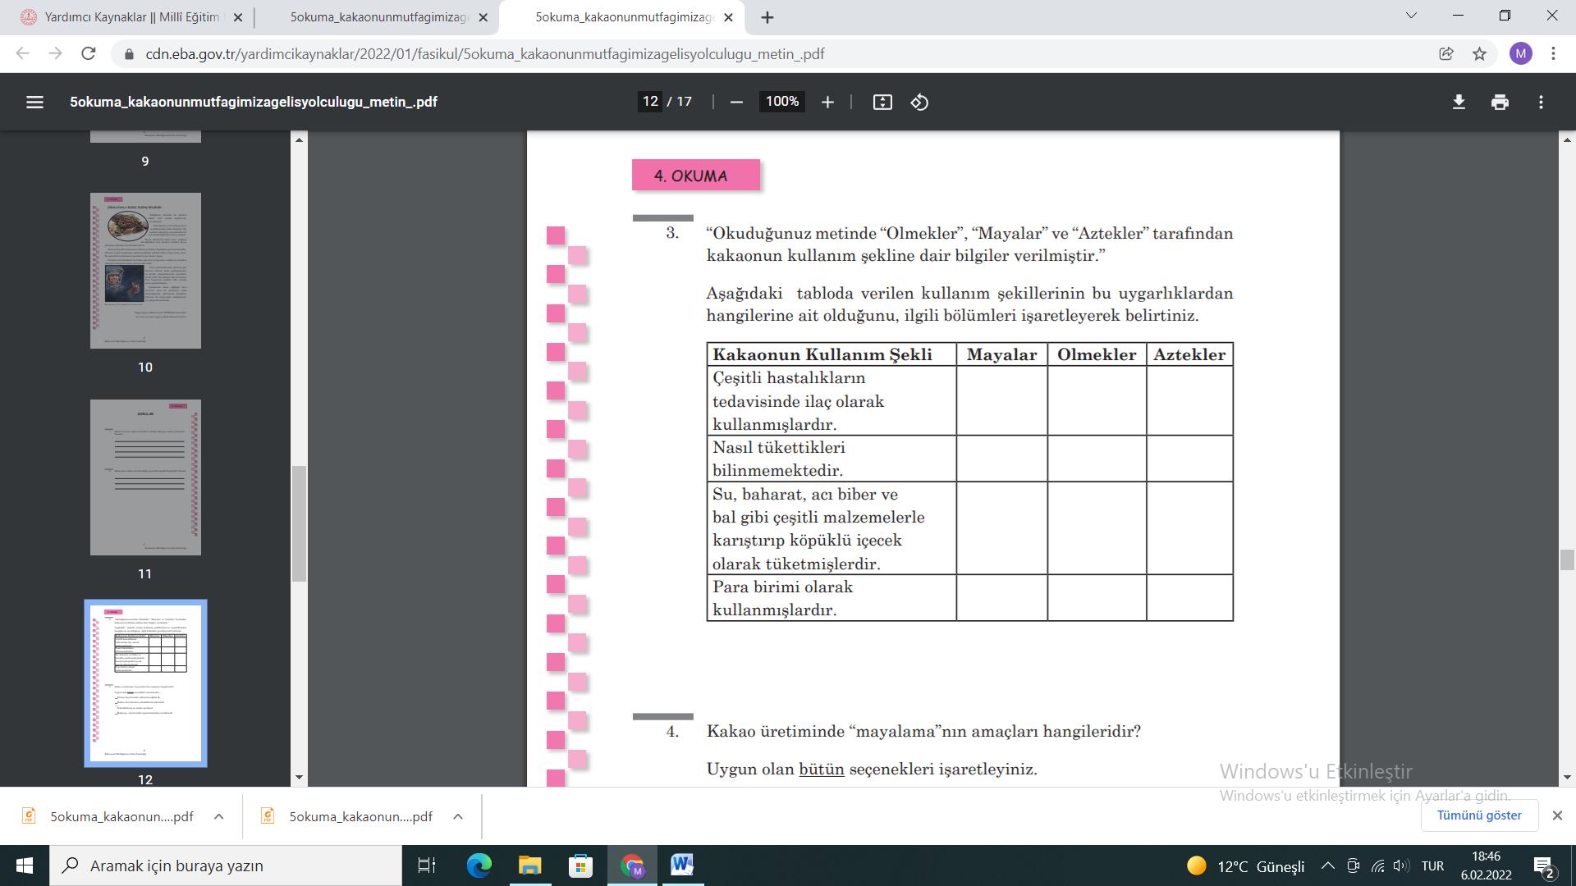

**4. Kakao üretiminde “mayalama”nın amaçları hangileridir? Uygun olan bütün seçenekleri işaretleyiniz.**

[ ] Ortaya hoş bir koku çıkmasını sağlamak

[ ] Kakao meyvelerinin çekirdeklerini çıkarmak

[ ] Çekirdeklerin acı tadını azaltmak

[ ] Kakaoyu, zararlı mikroorganizmalardan arındırmak

**5. Toz kakaonun oluşum aşamalarını aşağıda numaralandırarak gösteriniz. Birincisi sizin için numaralanmıştır.**

... Kabuklarından çıkarılan çekirdekler ve posa ahşap kutulara ya da toprağa kazılan çukurlara yerleştirilir. Bunların üstü bazen muz yapraklarıyla kapatılır.

1. Kakao meyvelerinin kabukları bıçakla açılarak içlerindeki posa ve çekirdekler (tohumlar) ayıklanır.

... Ayıklanan çekirdeklerin, renkleri koyu kahverengiye dönene kadar kavrulduktan sonra tatları keskinleşir.

...Kavrulma işleminden sonra kabukları ayıklanan çekirdekler öğütülerek kakao ezmesi elde edilir ve bu ezmeden kakao yağı çıkarılır.

... Mayalanma sonucunda acı tadı azalan ve hoş bir koku yaymaya başlayan çekirdekler, güneşte ya da fırında kurutulduktan sonra aralarında bulunan yabancı maddeler ayıklanır.

... Çukurlara yerleştirilen ya da ahşap kutulara koyulan çekirdekler mayalanmaya bırakılır.

... Kakao yağı çıkarıldıktan sonra geriye kalan malzeme, öğütülerek toz kakao hâline getirilir.

**6. Çikolatanın içine farklı aroma ve gıdaların eklenmesinin amacı nedir? Yazınız.**

**7. Katı çikolatanın içecek yapımında kullanılmak üzere satıldığı ilk ülkeyi yazınız?**

**8. Çikolata ham maddelerinden biri, çikolata yapımında farklı oranda kullanılır. Bu maddenin adını ve farklı oranda kullanılma nedenini yazınız.**

**9. Çikolatanın kalıplara koyularak tablet şeklinde üretimi, ilk üretiminden iki yüzyılı aşkın bir süre sonra başarılabilmiştir. Bunu, metindeki hangi bilgiler doğrulamaktadır? Yazınız**

**10. 1961 yılında uzay yolculuğunda olan Rus kozmonot Yuri Gagarin’e beslenmesi için çikolata gönderilmiştir. Çikolatanın tercih edilme nedenleri hangileridir? Uygun olan bütün seçenekleri işaretleyiniz.**

[ ] Yüksek kalorili olması

[ ] Uzayda yer çekiminin olmaması

[ ] Kolay paketlenebilmesi

[ ] Kırıntı oluşturmaması

**11. Okuduğunuz metinlerden edindiğiniz bilgileri aşağıdaki tabloda işaretleyerek belirtiniz.**

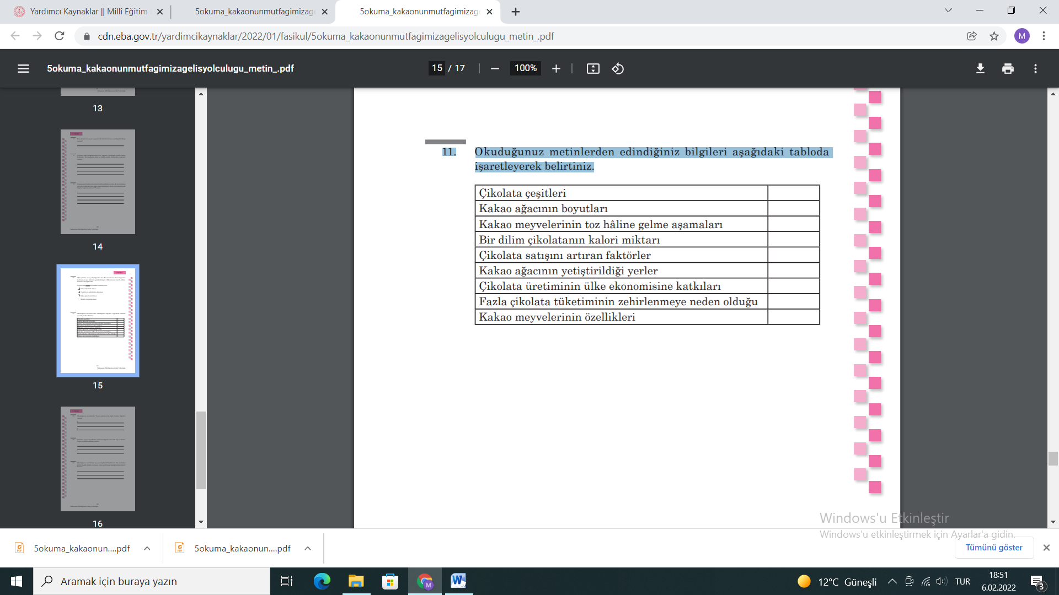

**12. Okuduğunuz metinlerde “beyaz çikolata”yla ilgili verilen bilgileri yazınız.**

1.

2.

**13. Çikolata uygun koşullarda saklanmadığında üzerinde beyaz lekeler oluşur. Bunun nedenini yazınız.**

**14. Okuduğunuz metinlerde üç ayrı başlık kullanılmıştır. Bu metinleri tek bir başlık altında vermeniz istenseydi hangi başlığı kullanırdınız? Yazınız.**